

Отчет о проверке на заимствования №1

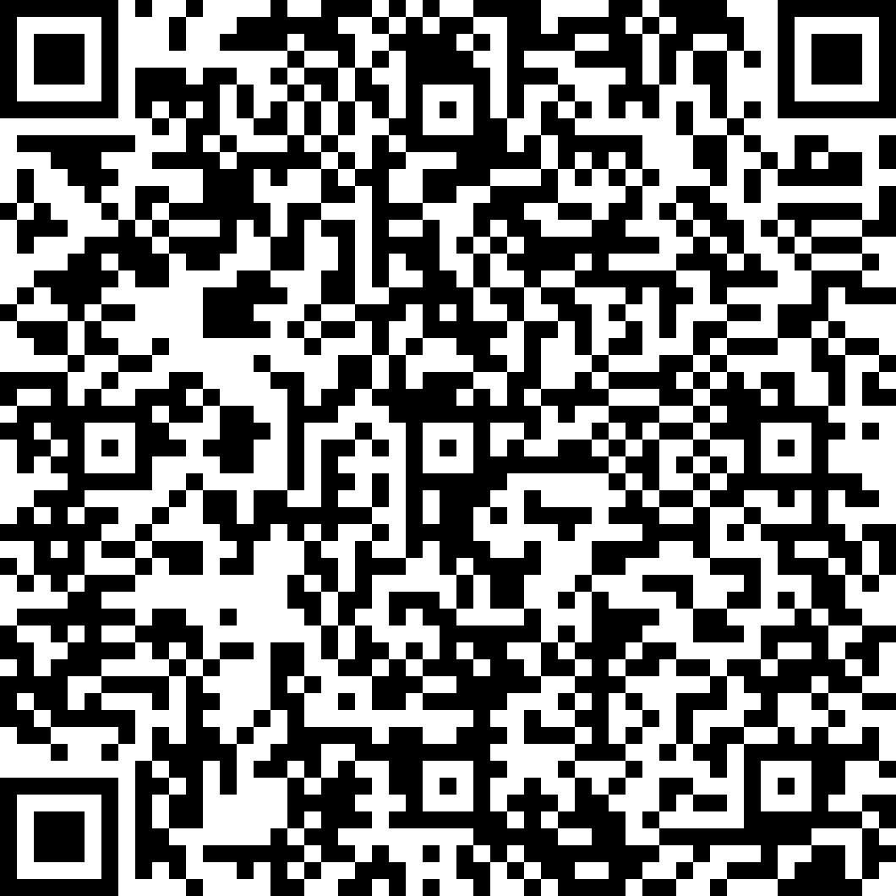**Автор:** ily[aazorin@list.ru](mailto:aazorin@list.ru) / ID: 5354634

**Проверяющий:** (ily[aazorin@list.ru](mailto:aazorin@list.ru%20) / ID: 5354634)

Отчет предоставлен сервисом «Антиплагиат»- [http://users.antiplagiat.ru](http://users.antiplagiat.ru/)

# ИНФОРМАЦИЯ О ДОКУМЕНТЕ

№ документа: 18

Начало загрузки: 20.06.2020 17:55:05

Длительность загрузки: 00:00:01

Имя исходного файла: ВКР_АзоринИЕ.pdf Название документа: ВКР_АзоринИЕ Размер текста: 1 кБ

Символов в тексте: 69268 Слов в тексте: 8419 Число предложений: 426

# ИНФОРМАЦИЯ ОБ ОТЧЕТЕ

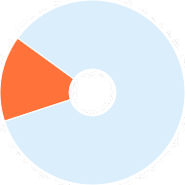Последний готовый отчет (ред.)

Начало проверки: 20.06.2020 17:55:07

Длительность проверки: 00:00:03

Комментарии: не указано

Модули поиска: Модуль поиска Интернет

**ЗАИМСТВОВАНИЯ**

**14,86%**



**САМОЦИТИРОВАНИЯ**

**0%**

**ЦИТИРОВАНИЯ**

**0%**

**ОРИГИНАЛЬНОСТЬ**

**85,14%**

Заимствования — доля всех найденных текстовых пересечений, за исключением тех, которые система отнесла к цитированиям, по отношению к общему объему документа. Самоцитирования — доля фрагментов текста проверяемого документа, совпадающий или почти совпадающий с фрагментом текста источника, автором или соавтором которого является автор проверяемого документа, по отношению к общему объему документа.

Цитирования — доля текстовых пересечений, которые не являются авторскими, но система посчитала их использование корректным, по отношению к общему объему документа. Сюда относятся оформленные по ГОСТу цитаты; общеупотребительные выражения; фрагменты текста, найденные в источниках из коллекций нормативно- правовой документации.

Текстовое пересечение — фрагмент текста проверяемого документа, совпадающий или почти совпадающий с фрагментом текста источника. Источник — документ, проиндексированный в системе и содержащийся в модуле поиска, по которому проводится проверка.

Оригинальность — доля фрагментов текста проверяемого документа, не обнаруженных ни в одном источнике, по которым шла проверка, по отношению к общему объему документа.

Заимствования, самоцитирования, цитирования и оригинальность являются отдельными показателями и в сумме дают 100%, что соответствует всему тексту проверяемого документа.

Обращаем Ваше внимание, что система находит текстовые пересечения проверяемого документа с проиндексированными в системе текстовыми источниками. При этом система является вспомогательным инструментом, определение корректности и правомерности заимствований или цитирований, а также авторства текстовых фрагментов проверяемого документа остается в компетенции проверяющего.

|  |  |  |  |  |  |
| --- | --- | --- | --- | --- | --- |
| № | Доля  в отчете | Доля  в тексте | Источник | Ссылка | Актуален на Модуль поиска Блоков в отчете |
| **[01]** | **6,21%** | 7,17% | ОТЧЁТ 380/02/2013. Общест… | [http://docplayer.ru](http://docplayer.ru/) | 27 Окт 2017 Модуль поиска 13  Интернет |
| **[02]** | **0,3%** | 5,11% | <http://www.bibl.nngasu.ru/ele>… | [http://bibl.nngasu.ru](http://bibl.nngasu.ru/) | 15 Сен 2018 Модуль поиска 2  Интернет |
| **[03]** | **0,71%** | 4,47% | ОТЧЕТ РВМ-РТ/16-09-Р - PDF | [http://docplayer.ru](http://docplayer.ru/) | 13 Сен 2017 Модуль поиска 3  Интернет |

Блоков в тексте

18

11

6

Еще источников: 17

Еще заимствований: 7,63%